CURSO SUPERIOR DE TECNOLOGIA EM ANÁLISE E DESENVOLVIMENTO DE SISTEMAS

Joao Vitor Sampaio dos Santos

PortfÓlio – RELATÓRIO DE AULA PRÁTICA:

Computação em Nuvem

Salvador
2026

João Vitor Sampaio dos Santos

PortfÓlio – RELATÓRIO DE AULA PRÁTICA

Computação em Nuvem
Trabalho de portfólio apresentado como requisito parcial para a obtenção de pontos para a média semestral.

Orientador: Vinicius Mendes Gomes da Silva

Salvador
2026

Sumário
1 INTRODUÇÃO 6
2 DESENVOLVIMENTO 7
2.1 MÉTODO 8
2.2 RESULTADOS 8
3 CONCLUSÃO 9

INTRODUÇÃO

Atividade pratica da unidade 2 envolve a utilização de um site de hospedagem para criar uma banco de dados em nuvem básico.

DESENVOLVIMENTO

Ferramentas utilizadas: Infinityfree.com

- CONTA
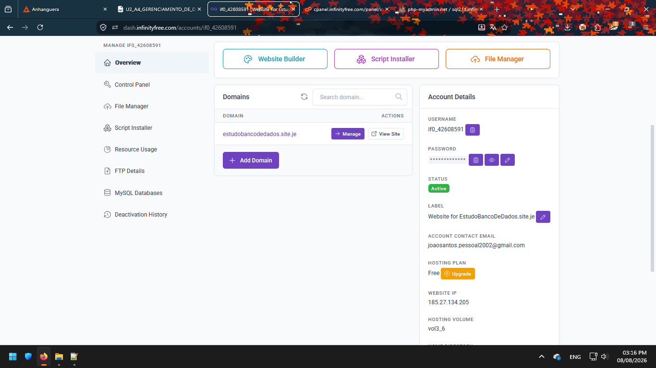

- PAINEL DE CONTROLE
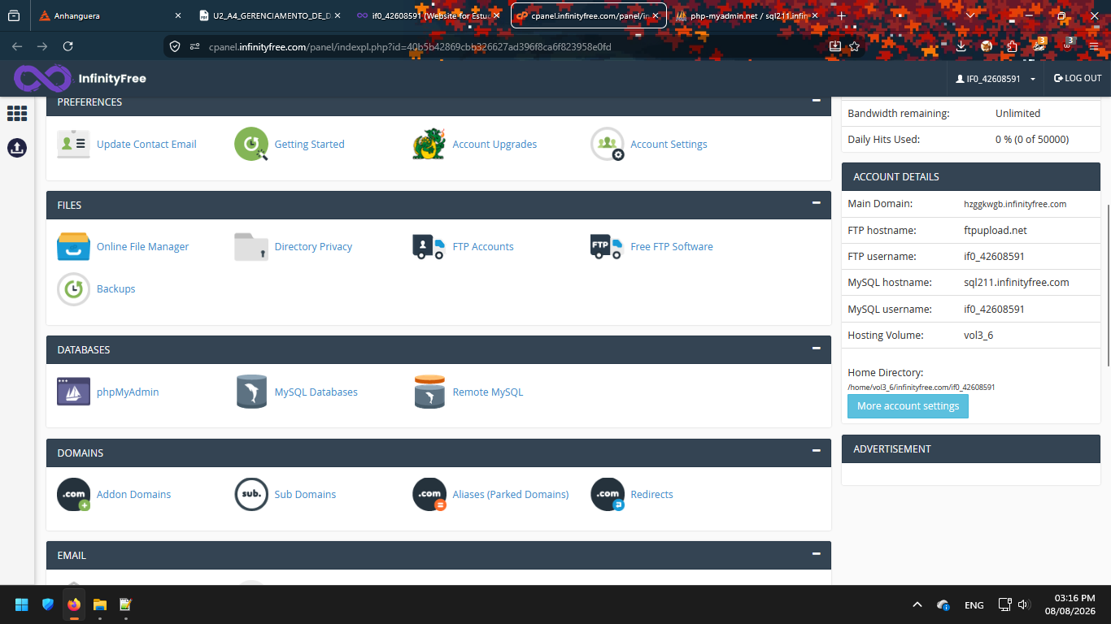

- CRIAÇÃO DO BANCO DE DADOS
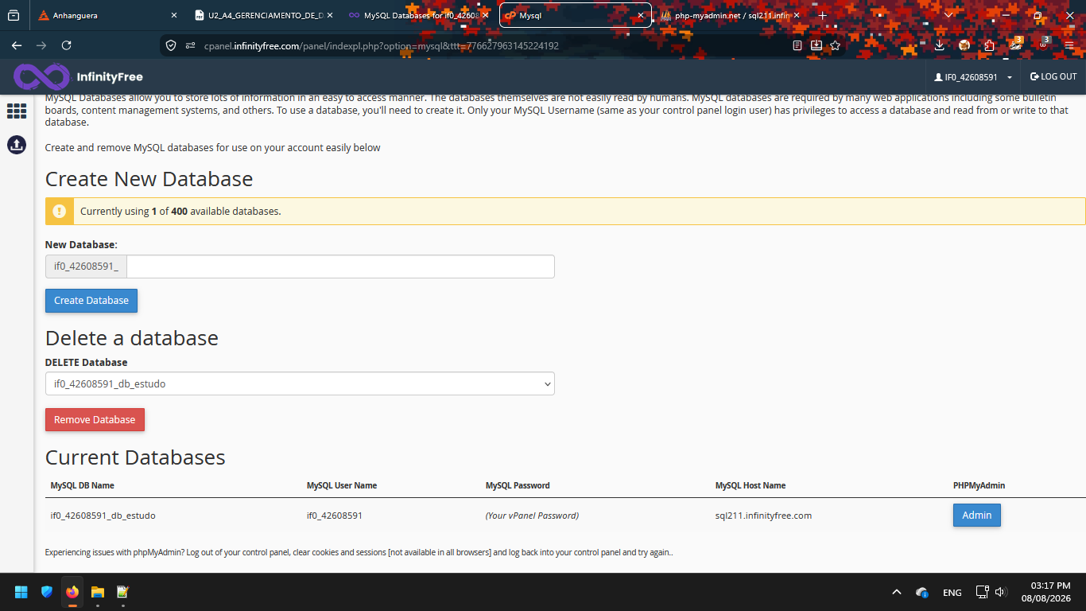

- EXECUÇÃO DO SCRIPT
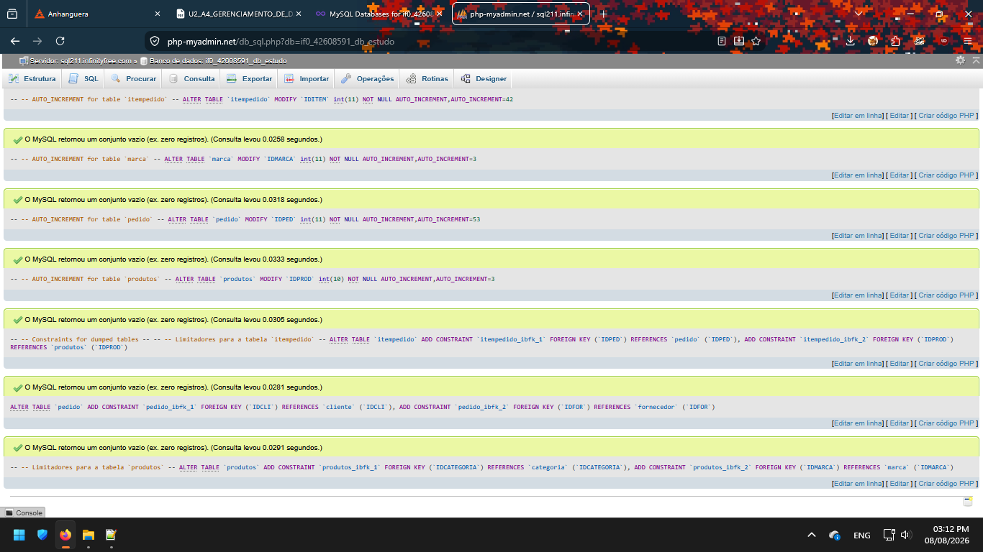

- VALIDANDO BANCO DE DADOS CRIADO
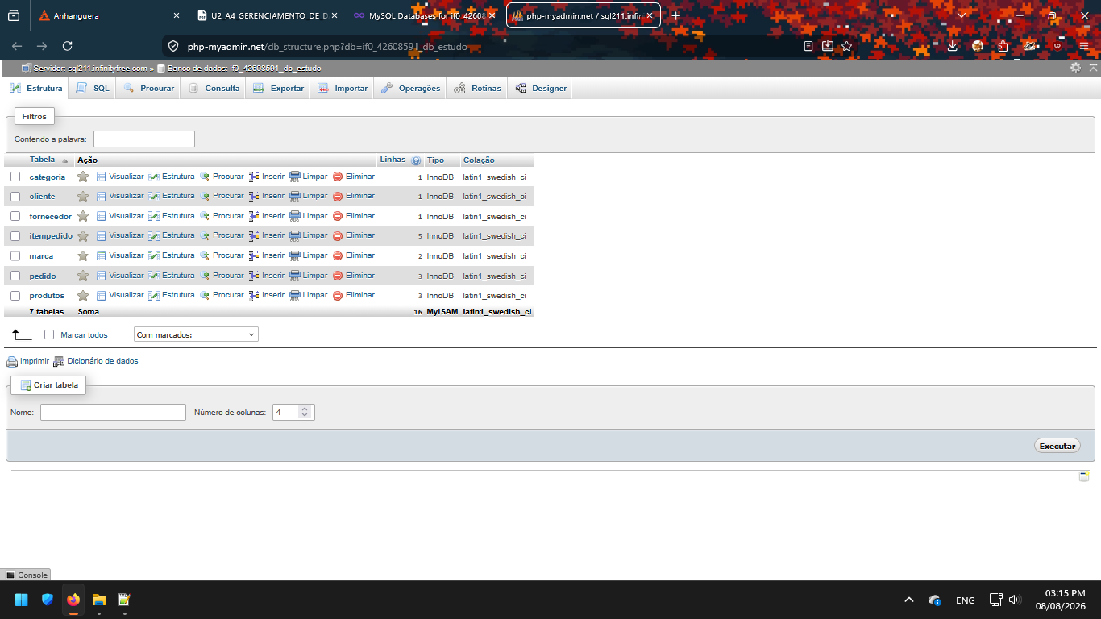

- QUESTÕES
- O InfinityFree permite uma criação rápida e sem custo de bancos de dados e sites, o que facilita o estudo de banco de dados e sistemas em nuvem, evitando custos e complexidade desnecessária.
- Por causa de seu custo baixo ou ausente e a baixa complexidade de sua configuração, está ferramenta torna o estudo, por meio de testes, criação e configuração de sites e bancos de dados, muito mais fáceis e viáveis.

CONCLUSÃO
Foi usado o conhecimento adquirido durante as aulas sobre nuvem, SQL e Scripts, além da ferramenta InfinityFree, para criar e configurar um banco de dados simples em ambiente nuvem.

